实验2 函数极限

实验目的
１．理解极限概念.
２．掌握用matlab软件求函数极限的方法.
实验内容
- 学习matlab命令.
matlab求极限命令可列表如下:

表2.1

数学运算 | matlab命令
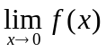 | limit(f)
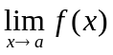 | limit(f，x，a)或limit(f，a)
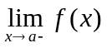 | limit(f，x，a，’left’)
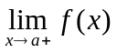 | limit(f，x，a，’right’)

matlab代数方程求解命令solve调用格式.
solve(函数) 给出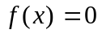的根.
２．理解极限概念.
数列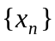收敛或有极限是指当无限增大时，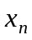与某常数无限接近或趋向于某一定值，就图形而言，也就是其点列以某一平行与轴的直线为渐近线.
例2.1.观察数列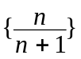当时的变化趋势.
解:输入命令:
n=1:100；xn=n./(n+1)
得到该数列的前100项，从这前100项看出，随的增大，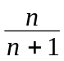与1非常接近，画出的图形.
stem(n，xn)
或
for i=1:100;
plot(n(i),xn(i),’r’)
hold on
end
其中for … end语句是循环语句,循环体内的语句被执行100次,n(i)表示n的第i个分量.由图可看出，随的增大，点列与直线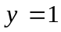无限接近，因此可得结论:
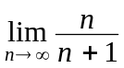=１.
对函数的极限概念，也可用上述方法理解.
例2.2.分析函数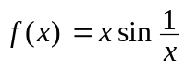，当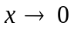时的变化趋势.
解:画出函数在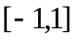上的图形.
x=-1:0.01:1；y=x.*sin(1./x)；plot(x，y)
从图上看，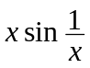随着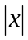的减小，振幅越来越小趋近于0，频率越来越高作无限次振荡.作出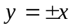的图象.
hold on；plot(x，x，x，-x)
例2.3.分析函数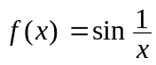当时的变化趋势.
解:输入命令:
x=-1:0.01:1；y=sin(1./x)；plot(x，y)
从图上看，当时，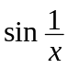在-1和1之间无限次振荡，极限不存在.仔细观察该图象，发现图象的某些峰值不是１和-１，而我们知道正弦曲线的峰值是１和-１，这是由于自变量的数据点选取未必使取到１和-１的缘故，读者可试增加数据点，比较它们的结果．
例2.4.考察函数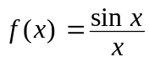当时的变化趋势.
解:输入命令:
x=linspace(-2*pi，2*pi，100)；y=sin(x)./x；plot(x，y)
从图上看，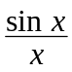在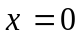附近连续变化，其值与1无限接近，可见
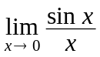=1.
例2.5.考察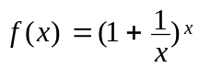当时的变化趋势.
解:输入命令:
x=1:20:1000；y=(1+1./x).^x；plot(x，y)
从图上看，当时，函数值与某常数无限接近，我们知道，这个常数就是.
３．求函数极限
例2.6.求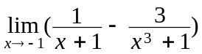.
解:输入命令:
syms x；f=1/(x+1)-3/(x^3+1)；limit(f，x，-1)
得结果ans=-1.画出函数图形.
ezplot(f)；hold on；plot(-1，-1，’r.’)
例2.7.求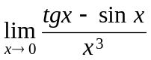.
解:输入命令:
limit((tan(x)-sin(x))/x^3)
得结果:ans=1/2
例2.8.求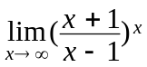.
解:输入命令:
limit(((x+1)/(x-1))^x，inf)
得结果:ans=exp(2)
例2.9.求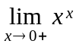.
解:输入命令:
limit(x^x，x，0，’right’)
得结果:ans =1
例2.10.求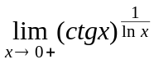.
解:输入命令:
limit((cot(x))^(1/log(x))，x，0，’right’)
得结果:ans=exp(-1)
４．求方程的解.
例2.11.解方程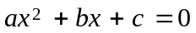.
解:输入命令:
syms a b c x；f=a*x^2+b*x+c；solve(f)
得结果:ans=
[ 1/2/a*(-b+(b^2-4*a*c)^(1/2))]
[ 1/2/a*(-b-(b^2-4*a*c)^(1/2))]
如果不指明自变量，系统默认为，也可指定自变量，比如指定为自变量.
solve(f，b)
得结果:ans=-(a*x^2+c)/x
例2.12.解方程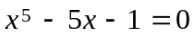.
解:输入命令:
f=x^5-5*x-1；solve(f)
得结果:ans=
[ -1.4405003973415600893186320629653]
[ -.20006410262997539129073370075959]
[.49456407933505360591791681140791e-1
-1.4994413672391491358223492788056*i]
[.49456407933505360591791681140791e-1
+1.4994413672391491358223492788056*i]
[ 1.5416516841045247594257824014433]
画出图象
ezplot(f，[-2，2])；hold on；plot([-2，2]，[0，0])
练习
- 计算下列函数的极限.
(1)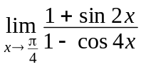. (2)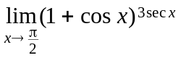.
(3)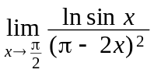. (4)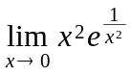.
(5)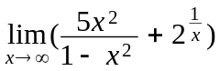. (6)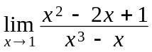.
(7)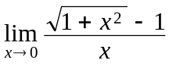. (8)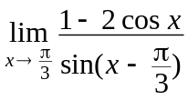.
(9)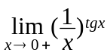. (10)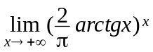.
- 解方程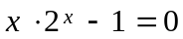.
- 解方程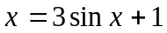.
- 解方程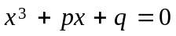.(、为实数)

